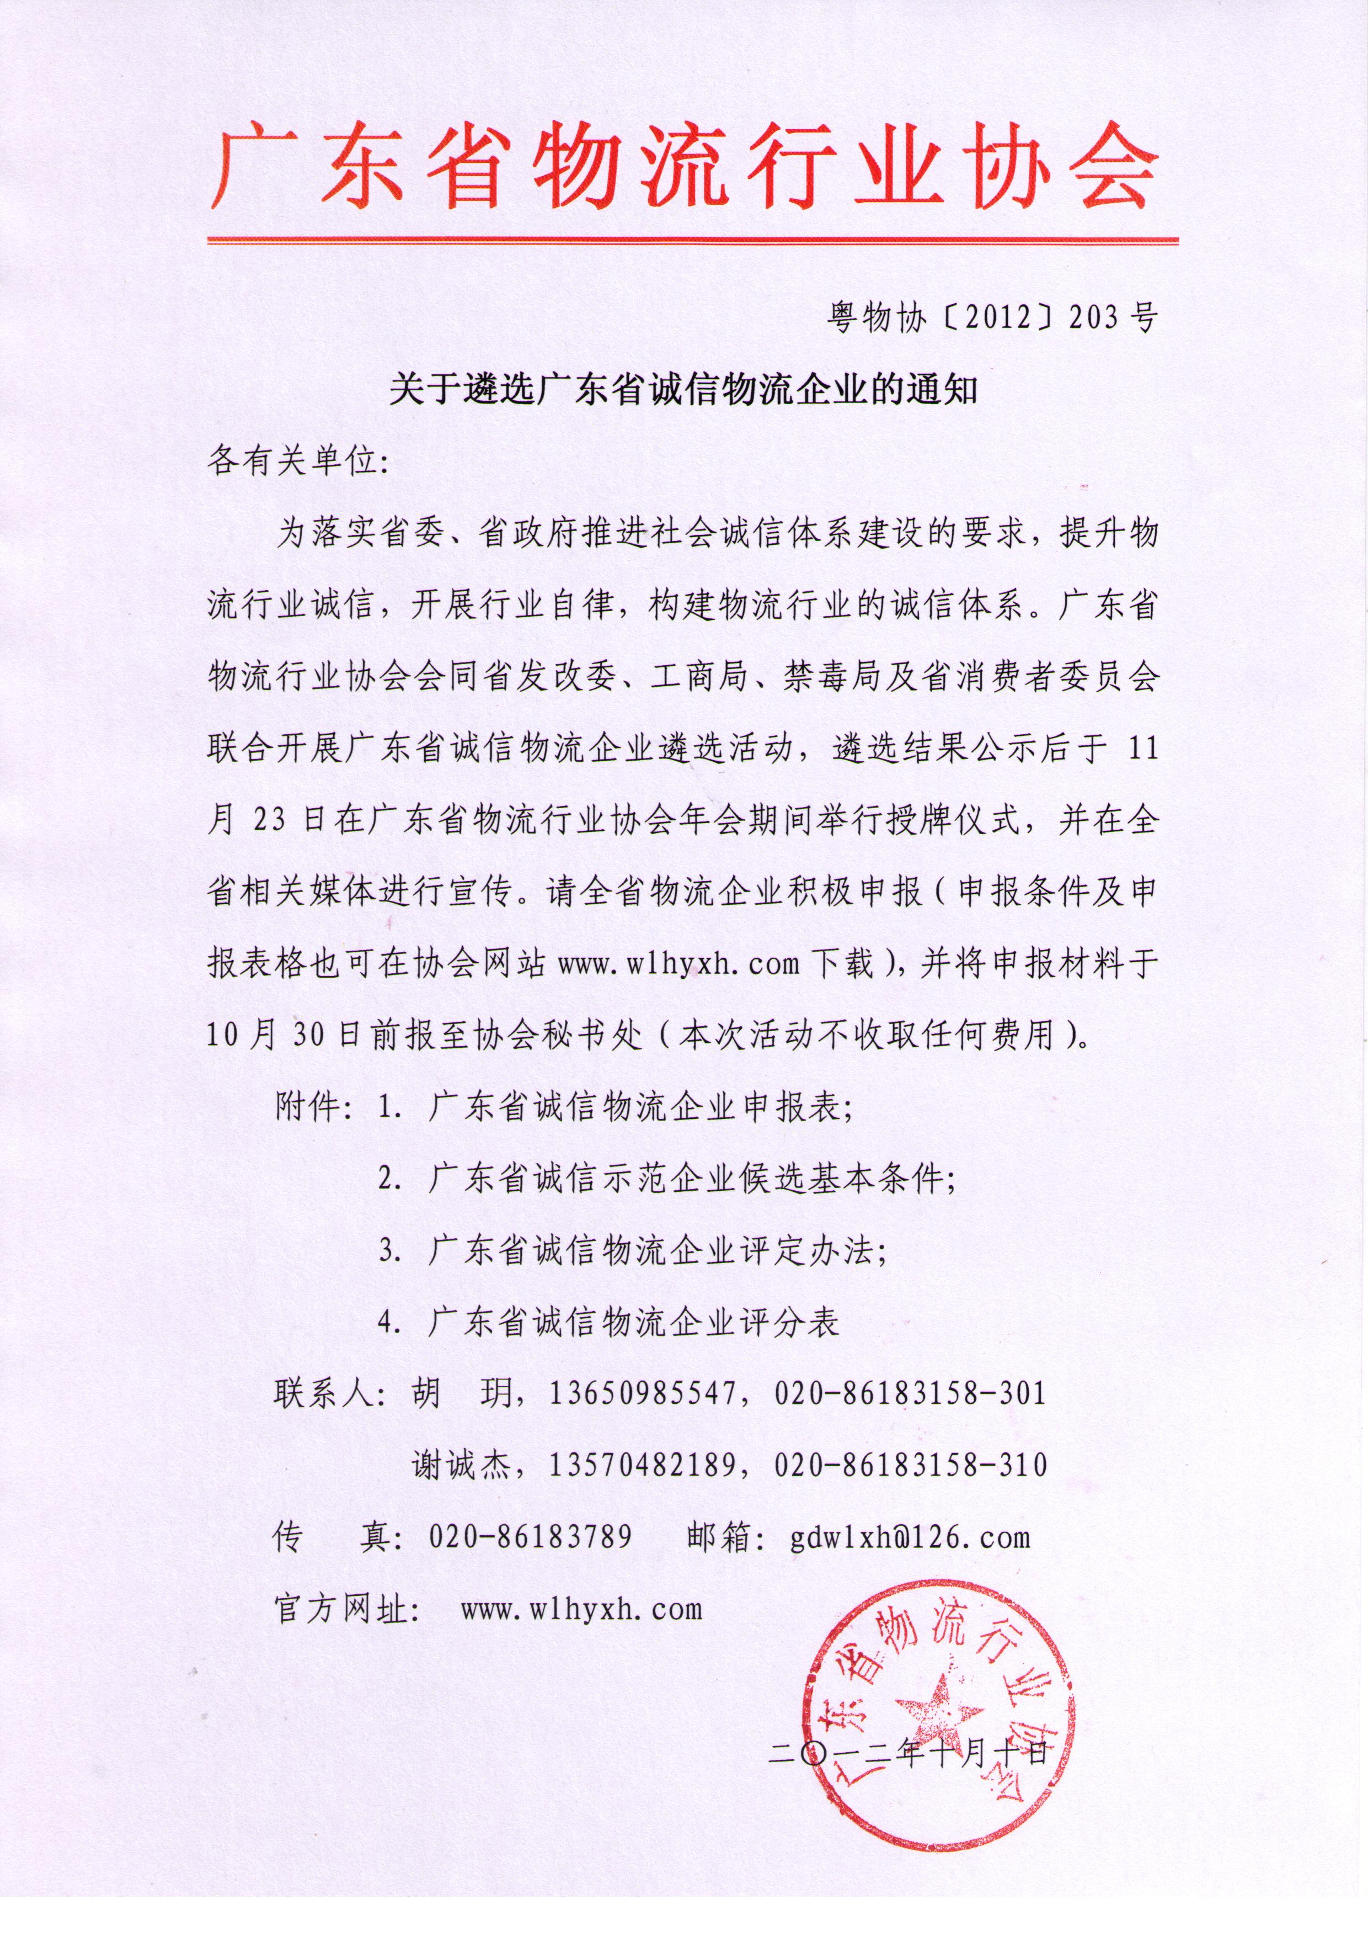

附件1：
广东省诚信物流企业申报表
企业名称 | （盖章）
企业地址
企业性质 |  | 法人姓名
联系人 |  | 职务
联系电话 |  | 传真
邮箱 |  | 网址
一、企业详细概况（2012、2011年企业经营指标、主体业务。
二、企业诚信体系建设情况（ISO、驰名、著名商标、A级评估、信用等级、龙头企业、示范企业认证等荣誉）
三、企业诚信建设情况及事迹（诚信生产、诚信宣传、诚信营销和服务、承担社会责任等）
四、企业诚信建设的计划
五、行为评分情况（此栏公示后，由评审专家填写）
六、审核 意见 | 广东省物流行业协会：  年 月 日
六、审核 意见 | 广东省消费者委员会：  年 月 日
六、审核 意见 | 广东省工商局：  年 月 日

附件2：
广东省诚信示范企业候选基本条件

一、必备条件（以下条件必须同时具备，其中任何一项不具备即为不具备评选资格）
（一）具有独立法人资格。候选企业须为在广东注册纳税的企业，经营满三年以上（含）。
（二）符合国家物流企业标准（GB/T1968--2005物流企业分类与评估指标）的各类物流业态的物流企业。
（三）依法按照物流企业分类与评估指标税纳税。遵守国家税法，依法纳税。最近三年来未发生偷、逃、抗、骗税款等违法行为。依法建账和进行会计核算，严格执行国家财务管理制度。
（四）讲求信用。银行信用良好，无不良贷款纪录。
（五）遵守合同。遵守国家《合同法》，使用合同示范文本，履行合同义务，无利用合同欺诈行为。
（六）守法经营。经营中无欺诈行为，无不正当竞争行为。
（七）遵纪守法。遵守国家各项法律法规，企业及其法定代表人无现实犯罪纪录。
（九）承担社会责任。积极承担社会责任，三年内未因环境保护或其它违法经营行为受到相关部门的处罚
二、评分条件（满分100分）
（一）公司概况
1.行业地位
2.成长性
3.是否通过ISO认证
4.国家A级企业
（二）诚信体系
1. 建立完善诚信制度
2. 建立诚信组织，确立诚信目标，有专人负责
3. 银行信用等级
4. 合同纠纷
（三）社会诚信度
1.诚信案例
2. 诚信表扬信
3. 诚信荣誉
4. 举办参与诚信活动
5. 消费者投诉
（四）行为评分
1. 有无丢失货物记录
2. 是否按合同时间交货
（五）企业诚信具体做法

附件3：广东省诚信物流企业评定办法
第一章 总则
第一条 为建立诚信物流企业制度，增强企业诚信意识和风险防范意识，规范诚信企业评定活动，保障受评企业的合法权益，促进经济社会的健康发展，根据有关法律法规，结合物流企业实际，制定本办法。
第二条 物流企业是指依法设立、从事物流活动的企业。诚信物流企业评定是指按照有关规章和规定程序，由广东省物流行业协会（以下简称“省物协”）依据采集的企业各类信息和其他外部综合信息，对企业的经营状况、社会诚信状况等进行综合评估后，以简单、直观的符号表示企业的诚信活动。
第三条 诚信物流企业评定工作遵循“政府引导、行业自律、公平公正、社会监督”的原则。
第二章 评定对象和方式
第四条 我国广东省内登记注册的第三方物流企业均可申请诚信物流企业。
第五条 评定方式为委托评级和主动评定。省物协可接受企业的委托，对其开展诚信评定；也可主动对企业进行诚信评定。
第六条 省物协在对企业进行评定后，在评定资质有效期内，可对企业进行跟踪评定，并根据评定情况调高或调低企业诚信分值。
第三章 评定组织机构设立
第七条 省物协联合广东省经信委、广东省工商管理局、广东省三打两建工作小组、广东省消费者委员会组成诚信物流企业评定工作组，诚信物流企业评定工作组对企业信息进行审核、评定，并负责举报信息的处理和评定结果的公示等工作。
第八条 省物协邀请广东省经信委、广东省工商管理局、广东省三打两建工作小组、广东省消费者委员会专业人士和省物协专家组成专家评审委员会，该委员会将在诚信评定工作组对企业做出初评后，对评定企业进行复评。
第四章 评定内容
第九条 物流企业信用评定根据客观性、公正性、独立性、科学性的原则设定指标体系，采用宏观与微观、动态与静态、定量与定性、历史与未来相结合的科学分析方法评定企业信用。
第十条诚信物流企业评定工作组对企业进行诚信评定主要考察以下方面内容：公司概况、诚信体系、社会诚信度、行为评分、企业诚信具体做法。
第十一条 专家评审委员会逐一听取评定企业情况后，按照评定标准对企业进行诚信评定。
第五章 评级程序
第十二条 诚信企业评定工作应由诚信物流企业评定工作组，实行行业自律。诚信企业评定工作组按以下程序对企业进行诚信评定：
（一）向申请企业说明需要填报的表格和提供的资料；
（二）接收申请企业报送的评定相关资料；
（三）评定工作组对申请企业报送的评定资料进行审核，并搜集研究与评定企业有关的宏观、行业、地区等信息资料；
（四）对申请企业进行调查了解，核实资料的真实性、准确性，并要求企业补充完善有关资料，形成调查记录；
（五）通过系统对各类数据资料进行综合处理和分析，按照评定标准进行评定，形成诚信企业评定报告；
（六）通过省物协网站于11月9日至11月16日对初评企业评定结果进行公示，征求社会公众意见、接受监督；
（七）对有举报的企业评定结果，评定工作组核实举报信息，并进行重新评定；
（八）召开评审委员会复审会议，形成终审评定报告；
（九）向企业反馈终审评定结果；
（十）向企业出具诚信评定报告，通过省物协网站向社会公示评定结果，并对企业颁发诚信企业证书；
（十一）评定报告有效期为三年，在有效期内对企业进行不定期跟踪监测，根据跟踪监测结果可改变评定结论。
第十三条 评定报告、诚信企业证书在送达企业的同时，省物协备案。
第六章 评级资料
第十四条 企业申报评定资料，应对提交资料的真实性、完整性和系统性负责；评定机构对企业提交的资料，必须认真审核确认。
第十五条 企业申请诚信评定，采用在线申请填报和离线纸质申请填报两种方式同步进行，并提交以下附件资料：
（一）企业法人营业执照、代码证复印件；
（二）国税、地税、海关等有关登记证复印件；
（三）最近一次投入资本的验资报告复印件；
（四）企业和法定代表人资质荣誉证书复印件；
（五）其他相关证明文件或材料。
第十六条 评定机构和评定人员负责对企业提交的评定资料保密。
第七章 信息披露
第十七条 省物协在门户网站上公示企业申请评定的程序、《广东省诚信物流企业管理评定办法》及物流企业诚信评定流程，为企业提供离线填报系统的下载和在线填报系统的应用。
第十八条 诚信企业评定报告的披露，应按省物协和企业的委托协议规定进行披露。
第十九条 诚信企业评定结果披露由省物协分次集中向社会公示和公告。
第二十条 省物协通过门户网站，接受社会监督和查询有关结果信息。
第八章 监督管理
第二十一条 省物协作为广东省诚信物流企业评定工作的组织和管理部门，主要负责物流企业诚信评定的统筹、协调、指导和监督，不对企业评定后的经营行为负责。
第二十二条 被评定企业弄虚作假骗取诚信企业或严重失信行为的，省物协有权取消该企业已评定的诚信物流企业资格，并在相关新闻媒体上予以公布，并将其不良作为记录在诚信物流企业数据库中。
附则
第二十三条 本办法由广东省物流行业协会负责解释，自公布之日起试行。

附件4： 广东省诚信物流企业评分表
评价  项目 | 序号 |  | 评价标准 | 程度与分值 |  | 得分
一、公司概况  （15分） | 1 |  | 行业地位（4） | 高 | 2-4分
一、公司概况  （15分） |  |  | 行业地位（4） | 一般 | 1-2分
一、公司概况  （15分） | 2 |  | 成长性（4分） | 好 | 3-4分
一、公司概况  （15分） |  |  | 成长性（4分） | 较好 | 1-2分
一、公司概况  （15分） | 3 |  | 国家A级企业（5分） | 5A | 5分
一、公司概况  （15分） |  |  | 国家A级企业（5分） | 4A | 4分
一、公司概况  （15分） |  |  | 国家A级企业（5分） | 3A | 3分
一、公司概况  （15分） |  |  | 国家A级企业（5分） | 2A | 2分
一、公司概况  （15分） |  |  | 国家A级企业（5分） | 1A | 1分
一、公司概况  （15分） | 4 |  | ISO认证（2分） | 有 | 5分
一、公司概况  （15分） |  |  | ISO认证（2分） | 无 | 0分
二、诚信体系  （25分) | 1 |  | 建立完善诚信制度  （5分） | 完善 | 5分
二、诚信体系  （25分) |  |  | 建立完善诚信制度  （5分） | 一般 | 3分
二、诚信体系  （25分) |  |  | 建立完善诚信制度  （5分） | 无 | 0分
二、诚信体系  （25分) | 2 |  | 建立诚信组织，确立诚信目标，有专人负责  （5分） | 有 | 5分
二、诚信体系  （25分) |  |  | 建立诚信组织，确立诚信目标，有专人负责  （5分） | 无 | 0分
二、诚信体系  （25分) | 3 |  | 银行信用等级（5分） | AAA级 | 5分
二、诚信体系  （25分) |  |  | 银行信用等级（5分） | AA级 | 4分
二、诚信体系  （25分) |  |  | 银行信用等级（5分） | A级 | 2分
二、诚信体系  （25分) |  |  | 银行信用等级（5分） | 不到A级 | 0分
二、诚信体系  （25分) | 4 |  | 合同纠纷（5分） | 无 | 5分
二、诚信体系  （25分) |  |  | 合同纠纷（5分） | 有 | 0分
三、社会诚信度  (25分) | 1 |  | 诚信案例（5分） | 有 | 5分
三、社会诚信度  (25分) |  |  | 诚信案例（5分） | 无 | 0分
三、社会诚信度  (25分) | 2 |  | 诚信表扬信（5分） | 有 | 5分
三、社会诚信度  (25分) |  |  | 诚信表扬信（5分） | 无 | 0分
三、社会诚信度  (25分) | 3 |  | 诚信荣誉（5分） | 有 | 10分
三、社会诚信度  (25分) |  |  | 诚信荣誉（5分） | 无 | 0分
三、社会诚信度  (25分) | 4 |  | 举办参与诚信活动  （5分） | 有 | 10分
三、社会诚信度  (25分) |  |  | 举办参与诚信活动  （5分） | 无 | 0分
三、社会诚信度  (25分) | 5 |  | 消费者投诉（5分） | 无 | 10分
三、社会诚信度  (25分) |  |  | 消费者投诉（5分） | 有 | 0分
四、行为评分  （10分） |  | 1 | 有无丢失货物记录 | 无 | 5分
 |  | 1 | 有无丢失货物记录 | 有 | 0分
 |  | 2 | 是否按合同时间交货 | 是 | 5分
 |  | 2 | 是否按合同时间交货 | 否 | 0分
五、企业诚信具体做法
（25分）

